1.eclipse
下svn的安装以link的方式
下载svn：
http://subclipse.tigris.org/servlets/ProjectDocumentList?folderID=2240
解压下载的文件放到一个目录中一般都是放到eclipse/eclipseplus/svn下然后
编写一个svn.link
内容是：path=/home/liting/eclipse/eclipseplus/svn
Jdk的安装从官网下载jdk
（linux有自带的建议还是用官网的）
下载可能需要用户名密码：
1152695512@qq.com
Aawoshinige123
下载tar.gz的格式：下载完成之后解压：
解压之后进行环境变量的配置：
配置环境变量
（1）打开/etc/profile文件，如图（9）
Sudo gedit /etc/profile
（2）添加变量如下：
- # /etc/profile: system-wide .profile file for the Bourne shell (sh(1))
- # and Bourne compatible shells (bash(1), ksh(1), ash(1), ...).
- #set java environment

- export JAVA_HOME=/usr/local/java/jdk1.6.0_30

- export JRE_HOME=/usr/local/java/jdk1.6.0_30/jre

- export CLASSPATH=.:$JAVA_HOME/lib:$JRE_HOME/lib:$CLASSPATH

- export PATH=$JAVA_HOME/bin:$JRE_HOME/bin:$JAVA_HOME:$PATH
（注：为了以后集群工作的方便，这里建议每台机器的java环境最好一致。）
一般更改/etc/profile文件后，需要重启机器才能生效。这里介绍一种不用重启使其生效的方法，如图（10）
Source /etc/profile

验证是否启动成功：
Java -version 和javac -version
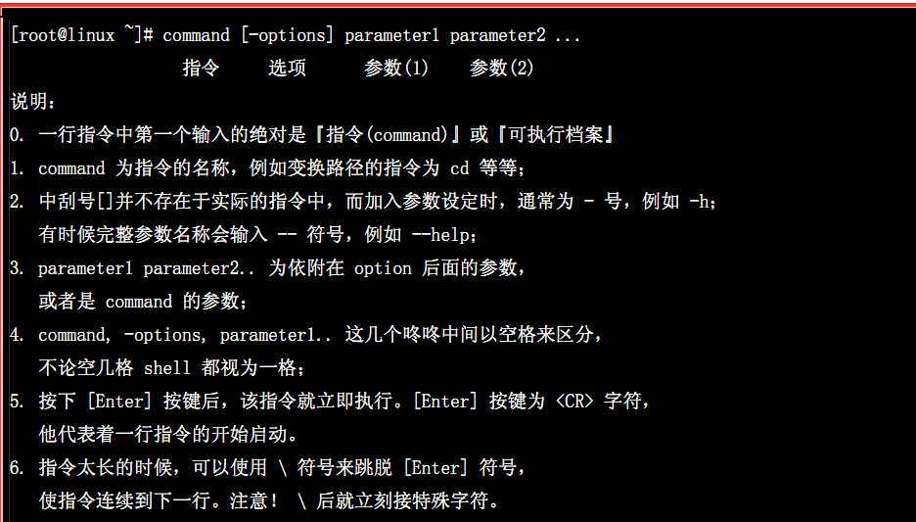

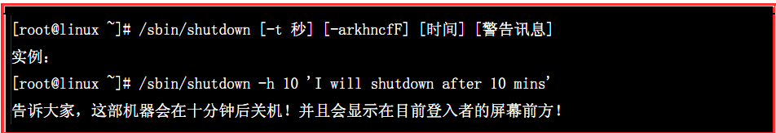
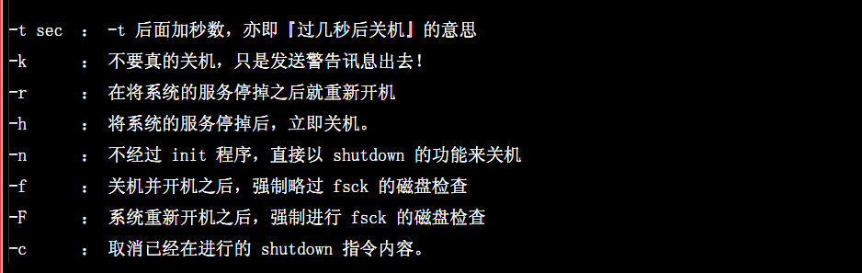

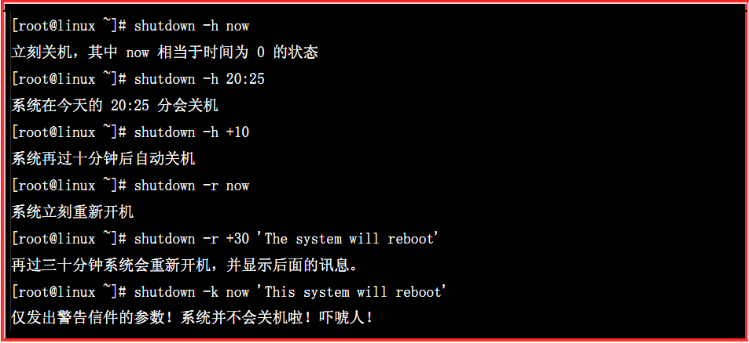

Ubuntu安装配置Mysql

三种安装方式：
1. 从网上安装 sudo apt-get install mysql-server。装完已经自动配置好环境变量，可以直接使用mysql的命令。
注：建议将/etc/apt/source.list中的cn改成us，美国的服务器比中国的快很多。
2. 安装离线包，以mysql-5.0.45-linux-i686-icc-glibc23.tar.gz为例。
3. 二进制包安装：安装完成已经自动配置好环境变量，可以直接使用mysql命令
网上安装和二进制包安装比较简单，重点说安装离线包。
1. groupadd mysql
2. mkdir /home/mysql
3. useradd -g mysql -d /home/mysql mysql
4. copy mysql-5.0.45-linux-i686-icc-glibc23.tar.gz到/usr/local目录
5. 解压：tar zxvf mysql-5.0.45-linux-i686-icc-glibc23.tar.gz
6. ln -s mysql-5.0.45-linux-i686-icc-glibc23 mysql
7. cd /usr/local/mysql
8. chown -R mysql .
9. chgrp -R mysql .
10. scripts/mysql_install_db --user=mysql (一定要在mysql目录下执行，注意输出的文字，里边有修改root密码和启动mysql的命令）
11. 为root设置密码： ./bin/mysqladmin -u root password 'passw0rd'

配置和管理msyql：
1. 修改mysql最大连接数：cp support-files/my-medium.cnf ./my.cnf，vim my.cnf，增加或修改max_connections=1024
关于my.cnf：mysql按照下列顺序搜索my.cnf:/etc,mysql安装目录，安装目录下的data。/etc下的是全局设置。
2. 启动mysql：/usr/local/mysql/bin/mysqld_safe --user=mysql &
查看mysql版本：mysqladmin -u root -p version
注：网上安装或者二进制安装的可以直接使用如下命令启动和停止mysql: /etc/init.d/mysql start|stop|restart
3. 停止mysql：mysqladmin -uroot -ppassw0rd shutdown 注意，u,p后没有空格
4. 设置mysql自启动：把启动命令加入/etc/rc.local文件中
5. 允许root远程登陆：
1）本机登陆mysql：mysql -u root -p （-p一定要有）；改变数据库：use mysql;
2）从所有主机：grant all privileges on *.* to root@"%" identified by "passw0rd" with grant option;
3）从指定主机：grant all privileges on *.* to root@"192.168.11.205" identified by "passw0rd" with grant option; flush privileges;
4) 进mysql库查看host为%的数据是否添加：use mysql; select * from user;
6. 创建数据库，创建user：
1) 建库：create database test1;
2) 建用户，赋权：grant all privileges on test1.* to user_test@"%" identified by "passw0rd" with grant option;
3）删除数据库：drop database test1;
7. 删除权限：
1) revoke all privileges on test1.* from test1@"%";
2) use mysql;
3) delete from user where user="root" and host="%";
4) flush privileges;
8. 显示所有的数据库：show databases; 显示库中所有的表：show tables;
9. 远程登录mysql：mysql -h ip -u user -p
10. 设置字符集（以utf8为例）：
1） 查看当前的编码：show variables like 'character%';
2) 修改my.cnf，在[client]下添加default-character-set=utf8
3） 在[server]下添加default-character-set=utf8，init_connect='SET NAMES utf8;'
4） 重启mysql。
注：只有修改/etc下的my.cnf才能使client的设置起效，安装目录下的设置只能使server的设置有效。
二进制安装的修改/etc/mysql/my.cnf即可
11. 旧数据升级到utf8（旧数据以latin1为例）：
1） 导出旧数据：mysqldump --default-character-set=latin1 -hlocalhost -uroot -B dbname --tables old_table >old.sql
2） 转换编码(Linux和UNIX)：iconv -t utf-8 -f gb2312 -c old.sql > new.sql
这里假定原表的数据为gb2312，也可以去掉-f，让iconv自动判断原来的字符集。
3） 导入：修改new.sql，在插入或修改语句前加一句话："SET NAMES utf8;"，并修改所有的gb2312为utf8，保存。
mysql -hlocalhost -uroot -p dbname < new.sql
如果报max_allowed_packet的错误，是因为文件太大，mysql默认的这个参数是1M，修改my.cnf中的值即可（需要重启mysql)。
12. 支持utf8的客户端：Mysql-Front,Navicat,PhpMyAdmin，Linux Shell（连接后执行SET NAMES utf8;后就可以读写utf8的数据了。10.4设置完毕后就不用再执行这句话了）
13. 备份和恢复
备份单个数据库：mysqldump -uroot -p -B dbname > dbname.sql
备份全部数据库：mysqldump -uroot -p --all-databases > all.sql
备份表： mysqldump -uroot -p -B dbname --table tablename > tablename.sql
恢复数据库：mysql -uroot -p < name.sql
恢复表：mysql -uroot -p dbname < name.sql (必须指定数据库)
14. 复制
Mysql支持单向的异步复制，即一个服务器做主服务器，其他的一个或多个服务器做从服务器。复制是通过二进制日志实现的，主服务器写入，从服务器读取。可以实现多个主 服务器，但是会碰到单个服务器不曾遇到的问题（不推荐）。
1). 在主服务器上建立一个专门用来做复制的用户：grant replication slave on *.* to 'replicationuser'@'192.168.0.87' identified by 'iverson';
2). 刷新主服务器上所有的表和块写入语句：flush tables with read lock; 然后读取主服务器上的二进制二进制文件名和分支：SHOW MASTER STATUS;将File和Position的值记录下来。记录后关闭主服务器：mysqladmin -uroot -ppassw0rd shutdown
如果输出为空，说明服务器没有启用二进制日志，在my.cnf文件中[mysqld]下添加log-bin=mysql-bin，重启后即有。
3). 为主服务器建立快照（snapshot）
需要为主服务器上的需要复制的数据库建立快照，Windows可以使用zip格式，Linux和Unix最好使用tar命令。然后上传到从服务器mysql的数据目录，并解压。
cd mysql-data-dir
tar cvzf mysql-snapshot.tar ./mydb
注意：快照中不应该包含任何日志文件或*.info文件，只应该包含要复制的数据库的数据文件（*.frm和*.opt）文件。
可以用数据库备份(mysqldump)为从服务器做一次数据恢复，保证数据的一致性。
4). 确认主服务器上my.cnf文件的[mysqld]section包含log-bin选项和server-id，并启动主服务器：
[mysqld]
log-bin=mysql-bin
server-id=1
5). 停止从服务器，加入server-id，然后启动从服务器：
[mysqld]
server-id=2
注：这里的server-id是从服务器的id，必须与主服务器和其他从服务器不一样。
可以在从服务器的配置文件中加入read-only选项，这样从服务器就只接受来自主服务器的SQL，确保数据不会被其他途经修改。
6). 在从服务器上执行如下语句，用系统真实值代替选项：
change master to MASTER_HOST='master_host', MASTER_USER='replication_user',MASTER_PASSWORD='replication_pwd',
MASTER_LOG_FILE='recorded_log_file_name',MASTER_LOG_POS=log_position;
7). 启动从线程：mysql> START SLAVE; 停止从线程：stop slave;（注意：主服务器的防火墙应该允许3306端口连接）
验证：此时主服务器和从服务器上的数据应该是一致的，在主服务器上插入修改删除数据都会更新到从服务器上，建表，删表等也是一样

Linux的五个查找命令

find
locate
whereis
which
Type
1. find
find是最常见和最强大的查找命令，你可以用它找到任何你想找的文件。

find的使用格式如下：
$ find <指定目录> <指定条件> <指定动作>
- <指定目录>： 所要搜索的目录及其所有子目录。默认为当前目录。
- <指定条件>： 所要搜索的文件的特征。
- <指定动作>： 对搜索结果进行特定的处理。

如果什么参数也不加，find默认搜索当前目录及其子目录，并且不过滤任何结果（也就是返回所有文件），将它们全都显示在屏幕上。
find的使用实例：
$ find . -name "my*"
搜索当前目录（含子目录，以下同）中，所有文件名以my开头的文件。
$ find . -name "my*" -ls
搜索当前目录中，所有文件名以my开头的文件，并显示它们的详细信息。
$ find . -type f -mmin -10
搜索当前目录中，所有过去10分钟中更新过的普通文件。如果不加-type f参数，则搜索普通文件+特殊文件+目录。
2. locate
locate命令是“find -name”的另一种写法，但是要比后者快得多，原因在于它不搜索具体目录，而是搜索一个数据库（/var/lib/locatedb），这个数据库中含有本地所有文件信息。

Linux系统自动创建这个数据库，并且每天自动更新一次，所以使用locate命令查不到最新变动过的文件。为了避免这种情况，可以在使用locate之前，先使用updatedb命令，手动更新数据库。
locate命令的使用实例：
$ locate /etc/sh
搜索etc目录下所有以sh开头的文件。
$ locate ~/m
搜索用户主目录下，所有以m开头的文件。
$ locate -i ~/m
搜索用户主目录下，所有以m开头的文件，并且忽略大小写。
3. whereis
whereis命令只能用于程序名的搜索，而且只搜索二进制文件（参数-b）、man说明文件（参数-m）和源代码文件（参数-s）。如果省略参数，则返回所有信息。
whereis命令的使用实例：
$ whereis grep
4. Which
在PATH变量指定的路径中，搜索某个系统命令的位置，并且返回第一个搜索结果。即使用which命令，就可以看到某个系统命令是否存在，以及执行的到底是哪一个位置的命令。
which命令的使用实例：
$ which grep
5. type
type命令不算查找命令，它是用来区分某个命令到底是由shell自带的，还是由shell外部的独立二进制文件提供的。
如果一个命令是外部命令，那么使用-p参数，会显示该命令的路径，相当于which命令。
type命令的使用实例：
$ type cd
系统会提示，cd是shell的自带命令（build-in）。
$ type grep
系统会提示，grep是一个外部命令，并显示该命令的路径。
$ type -p grep
加上-p参数后，就相当于which命令。

